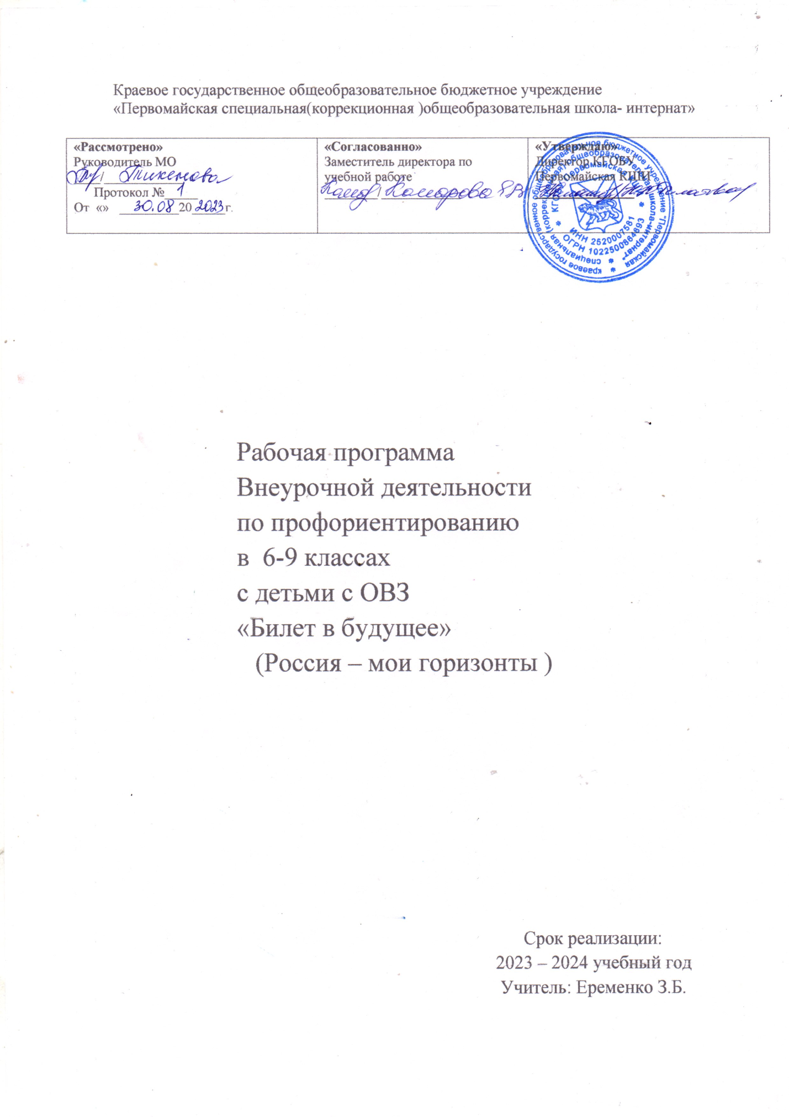

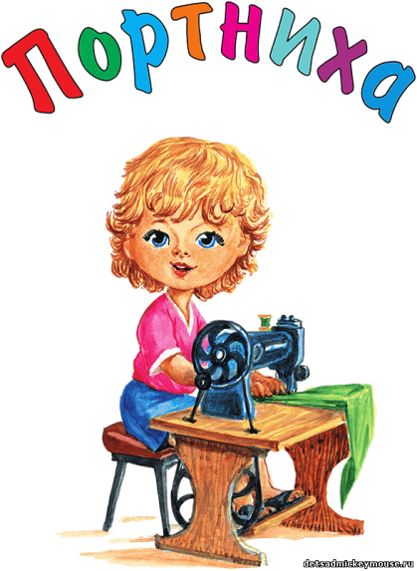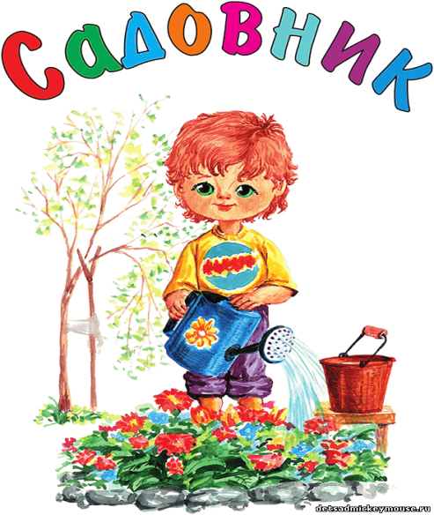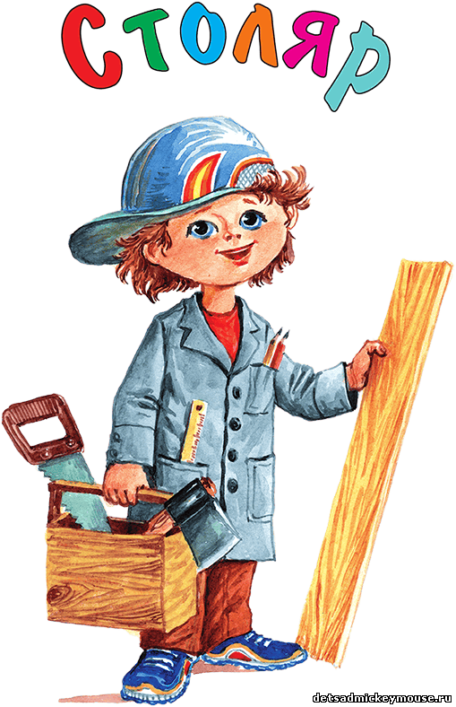
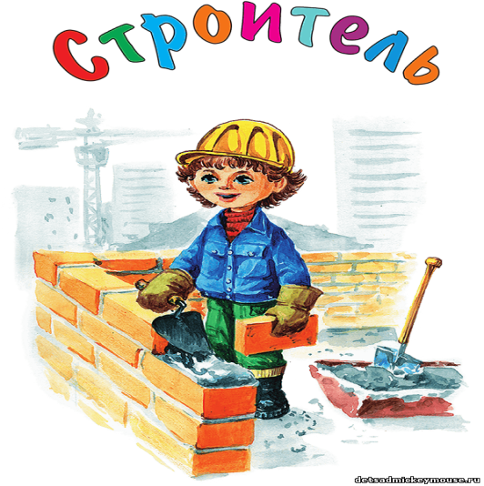 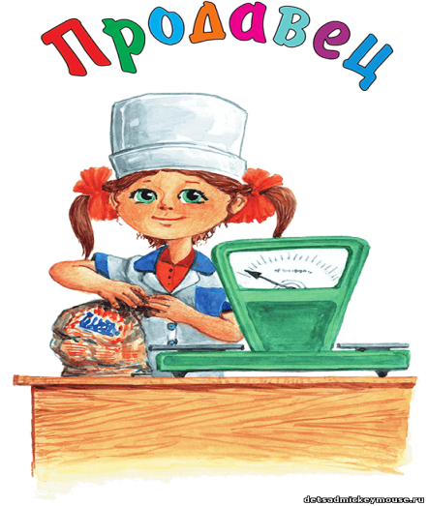 \

Пояснительная записка.
Когда-нибудь каждый из учеников встанет перед важным вопросом в жизни: «Куда после школы идти учиться, какую профессию выбрать?» От выбора зависит будущее ученика. Ведь правильный выбор профессии повлияет на все сферы его жизни. Это и материальное положение и то, насколько интересна и содержательна будет его будущая работа. Конечно, когда человек знает много профессий, интересуется, читает о них, то у него выбор более осознанный и точный, меньше вероятность, что в дальнейшем он разочаруется в своей профессии.
Актуальность данной программы в том, что она позволяет детям задуматься над этой проблемой и помочь в будущем в выборе профессии.
Профориентация - это научно обоснованная система социально-экономических, психолого-педагогических, медико-биологических и производственно-технических мер по оказанию молодежи личностно-ориентированной помощи в выявлении и развитии способностей, склонностей, профессиональных и познавательных интересов в выборе профессии, а также формирование потребности и готовности к труду в условиях рынка, многоукладности форм собственности и предпринимательства. Она реализуется через учебно-воспитательный процесс, внеурочную и внешкольную работу с учащимися. В различных видах деятельности (познавательной, общественно полезной, коммуникативной, игровой, производительном труде). Профориентационное направление прослеживается в плане работы каждого классного руководителя, воспитателей, социального педагога, педагога-психолога, учителей трудового обучения, в процессе работы школьной библиотеки, медработника.
Дети с особыми образовательными потребностями – отдельная категория школьников, которых отличает инфантилизм, искаженное формирование образа себя и значимых взаимоотношений, неумение планировать свою жизнь и управлять ею, низкая готовность к самостоятельному решению проблем, невысокий уровень самоорганизации, отсутствие мотивации к социальной реализации.
Выпускникам коррекционных школ трудно адаптироваться в обществе, поскольку они характеризуются небольшим практическим опытом и слабым его осмыслением, непониманием индивидуальных жизненных интересов и целей. Не умеют и не хотят считаться с мнением других людей, с трудом находят работу и легко ее теряют. Им тяжело привыкать к трудовой дисциплине и служебным обязанностям, трудно долго находиться на рабочем месте.
Кроме того, незначительный опыт профессиональной деятельности снижает конкурентоспособность выпускников наших школ. Поэтому проведение профориентационной работы и профессиональной подготовки в период нахождения ребенка в школе-интернате повышает его шансы на успешную адаптацию в обществе.
В нашей школе-интернате обучаются дети с особыми образовательными потребностями, имеющие отставание в развитии наглядно-образного и словесно-логического мышления, затруднения в процессе восприятия, недостаточную сформированность представлений о предметах и явлениях окружающей действительности, бедность словарного запаса. Часто при выполнении заданий внеучебного характера, воспитанники обнаруживают отсутствие готовности к интеллектуальному усилию, необходимому для успешного решения поставленной перед ними задачи; испытав малейшую трудность, отказываются от выполнения поставленной задачи.
Такие дети испытывают неуверенность в своих силах, их отличает неумение актуализировать свои способности для успешного выполнения задания. Они нуждаются в помощи со стороны взрослого, в постоянном подбадривании.
  - связи со всем вышесказанным, становится очевидной необходимость создания системы содействия профессиональной ориентации и самоопределения воспитанников коррекционной школы-интерната, которая будет включать в себя как получение знаний о себе и о мире профессионального труда, так и соотнесение знаний о себе со знаниями, о профессиональной деятельности.
Профориентация - это многоаспектная система, включающая в себя просвещение, воспитание, изучение психофизиологических особенностей, проведение психодиагностики.

Рабочая программа курса внеурочной деятельности «Билет в будущее» (также именуемого «Россия – мои горизонты», далее – Программа) составлена на основе:
‒ Федеральной образовательной программы основного общего образования (далее – ФОП ООО), утвержденной приказом Министерства просвещения Российской Федерации от 18 мая 2023 г. № 370,
‒ Федеральной образовательной программы среднего общего образования (далее – ФОП СОО), утвержденной приказом Министерства просвещения Российской Федерации от 18 мая 2023 г. № 371,

‒ Методических рекомендаций по реализации проекта «Билет в будущее» по профессиональной ориентации обучающихся 5-9 классов образовательных
организаций Российской Федерации, реализующих образовательные программы основного общего и среднего общего образования (письмо Министерства просвещения Российской Федерации от 25 апреля 2023 г. № ДГ-808/05),
‒ Методических рекомендаций по реализации профориентационного минимума для образовательных организаций Российской Федерации, реализующих образовательные программы основного общего и среднего общего образования (письмо Министерства просвещения Российской Федерации от 01 июня 2023 г. № АБ-2324/05).

‒ Федерального закона от 29 декабря 2012 г. № 273-ФЗ «Об образовании в Российской̆ Федерации»,
‒ Федерального закона от 24 июля 1998 г. № 124-ФЗ «Об основных гарантиях прав ребенка в Российской Федерации»,
‒ Федерального государственного образовательного стандарта основного общего образования (далее – ФГОС ООО), утвержденного Приказом Министерства просвещения Российской Федерации от 31 мая 2021 г. № 287,
‒ Федерального государственного образовательного стандарта (далее – ФГОС ), утвержденного приказом Министерства образования и науки Российской Федерации от 17 мая 2012 г. № 413,
‒ приказа Министерства просвещения Российской Федерации от 18.07.2022 № 568 «О внесении изменений в федеральный государственный образовательный стандарт основного общего образования, утвержденный приказом Министерства просвещения Российской Федерации от 31 мая 2021 г. № 287» (Зарегистрирован Минюстом России 17.08.2022 № 69675),
‒ приказа Министерства просвещения Российской Федерации от 12.08.2022 № 732 «О внесении изменений в федеральный государственный образовательный стандарт среднего общего образования, утвержденный приказом Министерства образования и науки Российской Федерации от 17 мая 2012 г. № 413» (Зарегистрирован Минюстом России 12.09.2022 № 70034),
‒ Методических рекомендаций по реализации проекта «Билет в будущее» по профессиональной ориентации обучающихся 6-9 классов образовательных
организаций Российской Федерации, реализующих образовательные программы основного общего и среднего общего образования (письмо Министерства просвещения Российской Федерации от 25 апреля 2023 г. № ДГ-808/05),
‒ Методических рекомендаций по реализации профориентационного минимума для образовательных организаций Российской Федерации, реализующих образовательные программы основного общего и среднего общего образования (письмо Министерства просвещения Российской Федерации от 01 июня 2023 г. № АБ-2324/05).

В Стратегии развития воспитания в Российской Федерации на период до 2025 года1 одним из направлений является трудовое воспитание и профессиональное самоопределение, которое реализуется посредством «воспитания у детей уважения к труду и людям труда, трудовым достижениям; содействия профессиональному самоопределению, приобщения детей к социально значимой деятельности для осмысленного выбора профессии».
Программа направлена на организацию воспитательной деятельности и развитие личностных особенностей учащихся 6-9 классов
КГОБУ Первомайской КШИ Составлена на основе :
1.Закона РФ «Об образовании» от 29.12.2012 г. № 273 - ФЗ (принят Госдумой 21.12.2012г., одобрен Советом Федерации 26.12.2012г.)
2.Изменений № 304 ФЗ в ФЗ «Об образовании» по вопросам воспитания обучающихся (принят Госдумой 22.07.2020 г., одобрен Советом Федерации 24.07.2020 г.);
4. Примерной программы воспитания
6.Адаптированной основной общеобразовательной программы образования обучающихся с интеллектуальными нарушениями (вариант 1) ;
7.Адаптированной основной общеобразовательной программы образования обучающихся с интеллектуальными нарушениями (вариант 2, СИПР);
8.Адаптированной основной общеобразовательной программы образования (в соответствии с базисным учебным планом специальных (коррекционных) общеобразовательных учреждений VIII вида 2002г.;
- Федерального закона «Об образовании в РФ» от 29.12 2012 г. № 273-ФЗ;
- Приказа Министерства образования РФ от 05.03.2004 №1089 «Об утверждении федерального компонента государственных образовательных стандартов начального общего, основного общего и среднего общего образования»;
- Приказа Министерства образования РФ от 09.03.2004 г. №1312 «Об утверждении федерального базисного учебного плана и примерных учебных планов для образовательных учреждений Российской Федерации, реализующих программы общего образования»;
- Приказа Министерства образования РФ от 30.08.2013 № 1015 «Об утверждении порядка организации и осуществления образовательной деятельности по основным образовательным программам – начального общего, основного общего и среднего общего образования»;
- Приказа Министерства образования РФ от 10.04.2002 г. № 29/2065-п.
«Об утверждении учебных планов специальных (коррекционных) образовательных учреждений для обучающихся, воспитанников с отклонениями в развитии»;
- «Санитарно-эпидемиологические требования к условиям и организации обучения в общеобразовательных учреждениях»;
- Локальных нормативных актов, регламентирующих воспитательную деятельность.
- Общешкольного плана работы на 2023-2024 учебный год.
Учебный план КГОБУ Первомайская КШИ для детей с умственной отсталостью(интеллектуальными нарушениями)на 2023- 2024 уч. год;
- Календарный учебный график КГОБУ Первомайская КШИ на 2023 – 2024 учебный год;
-Расписание уроков на 2023-2024 учебный год.
Адаптированная образовательная программа КГОБУ Первомайская КШИ
Постановление Главного государственного санитарного врача РФ от 30.06. 2020 г №16 «Об утверждении СП 2.4.3648- 20 «Санитарно –эпидемиологические требования к устройству, содержанию и организации работы образовательных организаций и других объектов социальной инфраструктуры для детей и молодежи в условиях распространения новой коронавирусной инфекции (СOVID 19)»

Компетенции, необходимые учащимся для принятия верного решения в выборе профессии:
- Информационные (знание своих индивидуальных особенностей, наличие представлений о мире профессий).
- Ценностно-смысловые (потребность в выборе профессии, устойчивая мотивация к самообразованию).
- Учебно-познавательные (умение адекватно соотнести знания о себе и знания о выбранной профессии, уверенность в своих силах, положительное отношение к выбору будущей профессии).
- Социально-трудовые (активная жизненная позиция в выборе профессии, наличие профессиональных и жизненных перспектив).
- Компетенции реинтеграции в общество (умение ставить цели и планировать пути по их достижению, умение взаимодействовать с окружающими людьми.
- Компетенция личностного самосовершенствования (способность к прогнозированию, к осмыслению результатов саморазвития).

Цель: создание условий для формирования обоснованных профессиональных планов выпускника.
Задачи:
- Обогащение представлений детей о мире профессий, стимулирование размышления детей о собственных перспективах личностного и профессионального самоопределения.
- Формирование представлений о реальном применении полученных знаний, умений, навыков в выборной сфере деятельности.
- Развитие социального партнерства, как особого типа взаимодействия образовательного учреждения с субъектами рынка труда , государственными и местными органами власти, предприятиями и организациями, нацеленного на согласование и реализацию интересов всех участников этого процесса.
- Формирование знаний о законодательстве трудовых отношений в обществе.

Принципы реализации программы:
- Связь профориентации с жизнью, трудовой подготовкой и практикой.
- Систематичность и преемственность в профориентации.
- Взаимосвязь школы, семьи, предприятий, профессиональных учебных заведений.
- Взаимосвязь диагностического и воспитательного подходов к проведению профориентационной работы.
- Принцип личностной направленности (предполагает выявление способностей, интересов и наклонностей воспитанников, определение оптимального пути личностного развития для каждого из них).
- Принцип толерантности (терпимость к мнению людей, учет их интересов).
- Учет возрастных, психологических особенностей детей.
Ожидаемые результаты:
У обучающихся должны быть сформированы следующие знания:
      - о видах профессий;
      - о медицинских и профессиональных требованиях;
      - об учебных заведениях, предоставляющих возможность получения профессии;
      - о повышении квалификации и профессионального роста;
      - о состоянии рынка труда.
Приоритетные направления деятельности социального педагога:
- Формирование социально необходимых знаний для правильного профессионального выбора воспитанников.
- Сотрудничество с профессиональными учебными заведениями.
Приоритетные направления деятельности педагога-психолога:
- Знакомство учащихся с основами психологических знаний по профессиональной ориентации.
- Развитие мотивации самопознания, побуждение учащихся к осознанию собственных индивидуальных особенностей.
- Оказание содействия социальному становлению старшеклассников;
- Коррекция некоторых личностных особенностей, препятствующих правильному выбору профессии и успешной социально-профессиональной адаптации.
Содержание программы.
Образовательное пространство профессиональной ориентации обучающихся:
- направлено на создание условий для приобретения опыта выбора подростками содержания образования, образовательных ресурсов и способа учебной деятельности;
- обеспечивает опережающую работу по подготовке учащегося к освоению видов деятельности, которые будут для него ведущими, когда он выберет, то или иное направление своей образовательной деятельности по окончании основной школы;
- организуется педагогами, в образовательном пространстве профессиональной ориентации и обеспечивается сопровождением;
- выбирается школьниками с помощью педагогов, на основании возможностей как психических, так и физических;
- обуславливает формирование индивидуального образовательного опыта относительно того или иного в дальнейшем профиля обучения.
Программа предусматривает проведение открытых, общешкольных, совместных с родителями, психологом, социальным педагогом, представителями различных организаций мероприятий по профессиональной ориентации.

Профориентационная работа в школе организована на трех уровнях:
- Педагоги;
2.Родители
3.Обучающиеся (воспитанники).

Этапы:
Июнь
1.Подготовительный этап.
- анализ психолого-педагогической литературы, интернет ресурсов
- составление плана
- собеседование с классным руководителем, с воспитателями, с учителями трудового обучения.
Сентябрь - апрель
2.Диагностический этап
- Диагностика возможностей, потребностей и склонностей (беседы, анкетирование).
- Составление мониторинга профессиональных ориентаций выпускников на начало и конец учебного года.
Методики:
- «Определение самооценки личности»
- «Профессиональная готовность»
- «Дифференциально-диагностический опросник».
Ноябрь-март
3. Информационный этап.
- Информирование ученика о возможных вариантах выбора образовательного маршрута и профессионального самоопределения;
- проведение бесед, тренингов, дискуссий, конкурсов, практических занятий.
Апрель.
- Аналитический этап
- Обработка и анализ результатов диагностики;
- Соотнесение интересов склонностей и возможностей;
- Соотнесение свойств личности каждого учащегося с типами профессий.
Апрель-Май
- Обобщающий этап
- Работа с выпускниками по анализу основного и запасного вариантов выбора профессии.
- Проведение серии индивидуальных консультаций.
- Беседа с классным руководителем по результатам работы по профориентации.

План мероприятий по профориентации 6 класс
п/н № | Дата | Мероприятие | Месяц
1 |  | Презентация «Трудом славен человек» | Сентябрь
2 |  | Коррекц. занятие с элементами тренинга «Выбор жизненного пути». | Сентябрь
3 |  | Практическая работа по осознанию своих личностных особенностей. Анализ. Рефлексия, «Определение типа личности и темперамента с помощью методики Айзенка» | Сентябрь
4 |  | Рефлексия. Рассуждение «Хорошо ли я себя знаю?» | Сентябрь
5 |  | Выставка практических работ. | Сентябрь
6 |  | Беседа «Интересы и склонности в выборе профессии» | Октябрь
7 |  | Практическая работа по осознаю своих личностных особенностей. Анализ. Рефлексия «Карта интересов и склонностей. Психодиагностика» | Октябрь
8 |  | Просмотр фильма «Человеческие возможности» | Октябрь
9 |  | Проведение выставки научно-популярной и художественной литературы по вопросам выбора профессии. | Октябрь
10 |  | Беседа «Классификация профессий» | Октябрь
11 |  | Классный час «Наша дорога в завтра» | Ноябрь
12 |  | Беседа «Имидж и этикет современного делового человека» | Ноябрь
13 |  | Викторина «Кем быть?» | Ноябрь
14 |  | Игра «Выбери лишнее!» | Ноябрь
15 |  | Беседа «Здоровье и выбор профессии» | Ноябрь
16 |  | Беседа «Труд и творчество – главный смысл жизни» | Декабрь
17 |  | Тест «Склонность к исполнительскому или творческому труду» | Декабрь
18 |  | Игра-викторина «По одежке встречают, по уму провожают» | Декабрь
19 |  | Проведение урока-игры на свежем воздухе «Человек среди людей» | Декабрь
20 |  | Акция «Выбираем профессию вместе» | Декабрь
21 |  | Встречи с интересными людьми «Люди нашего города» | Январь
22 |  | Анкетирование «Профессиональное самоопределение» | Январь
23 |  | Презентация «Сведения об учебных заведениях» | Январь
24 |  | Просмотр видеоматериала «Познай вкус ремесла» | Январь
25 |  | Беседы, упражнения «Азбука профессий» | Январь
26 |  | Анкетирование «Интересы и склонности в выборе профессии» | Февраль
27 |  | Беседа «Мои цели. Личный проф. план» | Февраль
28 |  | Беседа «Ваше будущее - высокие технологии» | Февраль
29 |  | Рисунок «Моя будущая профессия» | Февраль
30 |  | Выставка факультативных практических работ, участие в городских и краевых выставках | Февраль
31 |  | Классный час «Найди себя» | Март
32 |  | Выставка рисунков «Я в мире профессий» | Март
33 |  | Профориентационные игра «Человек-профессия» | Март
34 |  | Викторина «Экскурс в мир профессий» | Март
35 |  | Практическая деятельность «Трудовые пробы» | Март
36 |  | Классный час «Привычка к труду помогает успеху» | Апрель
37 |  | Психологический час «Поговорим о жизненных ценностях» | Апрель
38 |  | Беседа «От ученика до специалиста»; | Апрель
39 |  | Игровое упражнение «Вакансии» | Апрель
40 |  | Посещение «Кабинета здоровья» | Апрель
41 |  | Игровое упражнение «Остров» | Май
42 |  | Занятие «Профессии людей, работающие в нашей школе». | Май
43 |  | Урок финансовой грамотности | Май
44 |  | Беседа «Мое будущее!» | Май
45 |  | Тренинги «Навыки общения и взаимодействия» | Май

План мероприятий по профориентации 7 класс
п/н № | Дата | Мероприятие | Месяц
1 |  | Классный час «Учеба - твой главный труд». | Сентябрь
2 |  | Игра «В кругу друзей и профессий» | Сентябрь
3 |  | Трудовой десант. Знакомство с работой дворника. | Сентябрь
4 |  | Беседа «Труд в жизни человека». | Сентябрь
5 |  | Выставка практических работ. | Сентябрь
6 |  | Беседа «Трудолюбие: что это значит?». | Октябрь
7 |  | Психологический час «Поговорим о жизненных ценностях». | Октябрь
8 |  | Игровое упражнение «А вот и я» | Октябрь
9 |  | Проведение выставки научно-популярной и художественной литературы по вопросам выбора профессии. | Октябрь
10 |  | Беседа с соц. педагогом «Право выбора профессии» | Октябрь
11 |  | Конкурсная программа “Клуб весёлых мастеров” | Ноябрь
12 |  | Час с психологом: «Познай своё «Я” «(кто я? какой я? самооценка) | Ноябрь
13 |  | Беседа: “ Все работы хороши, выбирай на вкус” | Ноябрь
14 |  | Беседа «ССС» (самообслуживание самого себя) | Ноябрь
15 |  | Беседа медработника: «Профессия и здоровье» | Ноябрь
16 |  | Беседа «Труд и творчество – главный смысл жизни» | Декабрь
17 |  | Час с психологом: «Темперамент и профессия» | Декабрь
18 |  | Виртуальная экскурсия в ателье «Дом быта»: знакомство с профессией швея. (посещение школьной мастерской) | Декабрь
19 |  | Конкурс рисунков «Профессия моей мечты». | Декабрь
20 |  | «Хранитель культуры и добра». Знакомство с профессией, работой библиотекаря.  Беседа: «Правило поведения в библиотеке» | Декабрь
21 |  | Беседа-диалог «Кто построил дом?» | Январь
22 |  | Час с психологом: «Чувства и эмоции» | Январь
23 |  | Знакомство с профессиями каменщик, столяр, маляр и др.(школьная мастерская) | Январь
24 |  | Игра-соревнование “Дело мастера боится” | Январь
25 |  | Игра по профориентации "Что? Где? Когда?" | Январь
26 |  | Беседа “Трудиться всегда, пригодиться”. Знакомство с профессиями: шофер, тракторист, овощевод | Февраль
27 |  | Беседа «Выбери работу по душе» | Февраль
28 |  | Беседа «Из школы в жизнь» | Февраль
29 |  | Рисунок «Учитель глазами учеников» | Февраль
30 |  | Выставка факультативных практических работ, участие в городских и краевых выставках | Февраль
31 |  | Игра «Профессионал» | Март
32 |  | Выставка рисунков «Я в мире профессий» | Март
33 |  | Профориентационные игра «Сам себе адвокат» | Март
34 |  | Беседа «В мире мнений» | Март
35 |  | Практикум: «Как правильно организовать свое рабочее место» | Март
36 |  | Классный час "Какие профессии живут в моем доме?" | Апрель
37 |  | Психологический час «Мое любимое занятие в свободное время» | Апрель
38 |  | Беседа «От ученика до специалиста»; | Апрель
39 |  | Игра «Чей это инструмент?» | Апрель
40 |  | Знакоместо с профессией медработника | Апрель
41 |  | Ролевая игра «Магазин» | Май
42 |  | Занятие ««Профессии наших мам» и пап». | Май
43 |  | Беседа "Трудовая родословная моей семьи" | Май
44 |  | Беседа «Профессии героев России» | Май
45 |  | Тренинги "Как вести себя в конфликтных ситуациях" | Май

План мероприятий по профориентации 8 класс
п/н № | Дата | Мероприятие | Месяц
1 |  | Классный час «Учеба - твой главный труд». | Сентябрь
2 |  | Игра «В кругу друзей и профессий» | Сентябрь
3 |  | Трудовой десант. Знакомство с работой дворника. | Сентябрь
4 |  | Беседа «Труд в жизни человека». | Сентябрь
5 |  | Выставка практических работ. | Сентябрь
6 |  | Беседа «Трудолюбие: что это значит?». | Октябрь
7 |  | Психологический час «Поговорим о жизненных ценностях». | Октябрь
8 |  | Игровое упражнение «А вот и я» | Октябрь
9 |  | Проведение выставки научно-популярной и художественной литературы по вопросам выбора профессии. | Октябрь
10 |  | Беседа с соц. педагогом «Право выбора профессии» | Октябрь
11 |  | Конкурсная программа “Клуб весёлых мастеров” | Ноябрь
12 |  | Час с психологом: «Познай своё «Я” «(кто я? какой я? самооценка) | Ноябрь
13 |  | Беседа: “ Все работы хороши, выбирай на вкус” | Ноябрь
14 |  | Беседа «ССС» (самообслуживание самого себя) | Ноябрь
15 |  | Беседа медработника: «Профессия и здоровье» | Ноябрь
16 |  | Беседа «Труд и творчество – главный смысл жизни» | Декабрь
17 |  | Час с психологом: «Темперамент и профессия» | Декабрь
18 |  | Виртуальная экскурсия в ателье «Дом быта»: знакомство с профессией швея. (посещение школьной мастерской) | Декабрь
19 |  | Конкурс рисунков «Профессия моей мечты». | Декабрь
20 |  | «Хранитель культуры и добра». Знакомство с профессией, работой библиотекаря.  Беседа: «Правило поведения в библиотеке» | Декабрь
21 |  | Беседа-диалог «Кто построил дом?» | Январь
22 |  | Час с психологом: «Чувства и эмоции» | Январь
23 |  | Знакомство с профессиями каменщик, столяр, маляр и др.(школьная мастерская) | Январь
24 |  | Игра-соревнование “Дело мастера боится” | Январь
25 |  | Игра по профориентации "Что? Где? Когда?" | Январь
26 |  | Беседа “Трудиться всегда, пригодиться”. Знакомство с профессиями: шофер, тракторист, овощевод | Февраль
27 |  | Беседа «Выбери работу по душе» | Февраль
28 |  | Беседа «Из школы в жизнь» | Февраль
29 |  | Рисунок «Учитель глазами учеников» | Февраль
30 |  | Выставка факультативных практических работ, участие в городских и краевых выставках | Февраль
31 |  | Игра «Профессионал» | Март
32 |  | Выставка рисунков «Я в мире профессий» | Март
33 |  | Профориентационные игра «Сам себе адвокат» | Март
34 |  | Беседа «В мире мнений» | Март
35 |  | Практикум: «Как правильно организовать свое рабочее место» | Март
36 |  | Классный час "Какие профессии живут в моем доме?" | Апрель
37 |  | Психологический час «Мое любимое занятие в свободное время» | Апрель
38 |  | Беседа «От ученика до специалиста» | Апрель
39 |  | Игра «Чей это инструмент?» | Апрель
40 |  | Знакоместо с профессией медработника | Апрель
41 |  | Ролевая игра «Магазин» | Май
42 |  | Занятие ««Профессии наших мам и пап». | Май
43 |  | Беседа "Трудовая родословная моей семьи" | Май
44 |  | Беседа «Профессии героев России» | Май
45 |  | Тренинги "Как вести себя в конфликтных ситуациях" | Май

План мероприятий по профориентации 9 класс
п/н № | Дата | Мероприятие | Месяц
1 |  | Беседа «Особенности профессионального самоопределения молодежи на современном этапе» | Сентябрь
2 |  | Психологический час «Что такое профессия?» | Сентябрь
3 |  | Беседа, «Ориентация в мире профессий – классификация профессий.» | Сентябрь
4 |  | Конкурс рисунков «Моя будущая профессия» | Сентябрь
5 |  | Выставка практических работ. | Сентябрь
6 |  | Беседа «Мое призвание» | Сентябрь
7 |  | Резюме: структура и содержание. | Октябрь
8 |  | Бесесда «Как я ориентируюсь в мире новых профессий?» | Октябрь
9 |  | Деловая игра: «Перспектива успеха» | Октябрь
10 |  | Проведение выставки научно-популярной и художественной литературы по вопросам выбора профессии. | Октябрь
11 |  | Самопрезентация. Правила поведения на собеседовании. | Октябрь
12 |  | Беседа: «Здоровье и выбор профессии» | Октябрь
13 |  | Рынок труда. Потребности рынка труда в кадрах. | Ноябрь
14 |  | Беседа «Приемы расположения к себе» | Ноябрь
15 |  | Экскурсия на предприятия района | Ноябрь
16 |  | Конкурс рисунков: «Мои таланты – мое богатство» | Ноябрь
17 |  | Беседы о конкретных профессиях | Ноябрь
18 |  | Деловая игра: «Свой бизнес» | Декабрь
19 |  | Беседа «Психологические особенности публичного выступления» | Декабрь
20 |  | Беседа «Личный профессиональный план» | Декабрь
21 |  | Профориентационная игра «Калейдоскоп профессий» | Декабрь
22 |  | Трудовой кодекс гражданина РФ | Декабрь
23 |  | Классный час «Способы реагирования в конфликте». | Январь
24 |  | Беседа «Проблемы общения в трудовом коллективе» | Январь
25 |  | Исследование «Изменения личности в профессии» | Январь
26 |  | Просмотр видеоматериала «Рабочие профессии» | Январь
27 |  | Профориентационная игра "Горизонт событий" | Февраль
28 |  | Беседа ««Дороги, которые мы выбираем»» | Февраль
29 |  | Штукатурно- малярное дело. (ШМД) | Февраль
30 |  | Профориентационная игра "Минус-плюс" | Февраль
31 |  | Выставка факультативных практических работ, участие в городских и краевых выставках | Февраль
32 |  | Беседа «Где и как искать информацию о рынке труда и вакансия». | Март
33 |  | Беседа «Что влияет на выбор профессии?» | Март
34 |  | Ролевая игра: обращение с просьбой о трудоустройстве. | Март
35 |  | Карта моей будущей жизни. | Март
36 |  | Ролевая игра «Встреча с работодателем». | Апрель
37 |  | Практикум: Работа и взаимоотношения с людьми. | Апрель
38 |  | Беседа. Что значит «обязательность в работе»? «Ответственный человек»: какой он? | Апрель
39 |  | Профориентационная игра "Один день из жизни" | Апрель
40 |  | Мою чисто, чисто, чисто… Знакомство с профессией посудомойки, её общественной значимостью. | Май
41 |  | Ролевая игра «Правила поддержания чистоты в помещении». Профессия уборщик помещений. | Май
42 |  | Экскурсия на ферму. Встреча со скотником, дояркой, телятницей. | Май
43 |  | Профориентационная игра "Суд над безработным" | Май
44 |  | Экскурсия в столярную мастерскую | Май
45 |  | Практикум по мытью посуды. | Май

СПИСОК ЛИТЕРАТУРЫ
- Учебно-методический кабинет профессиональной ориентации: Книга для учителя” / Л.В. Ботякова, А.Е. Голомшток, С.С. Гриншпун и др. М.: Просвещение, 1986 г.;
- Чистяков Н.Н., Буянова Г.А., Касаткина Н. Э. Профессиональная ориентация в УПК”; М.: Педагогика, 1985г. (Педагогический поиск:Опыт, проблемы, находки);
- “Школа и труд” / под ред. П.Г. Атутова, В.А. Кальнес.- М.: Педагогика, 1987 г.;
- Школа и выбор профессии” / под ред. В.А. Полякова, С.Н. Чистяковой, Г.Г. Агановой.-М.: Педагогика, 1987 г. (Библиотека учителя и воспитателя);
- Профессиональная и трудовая ориентация детей с ограниченными возможностями. Методические рекомендации. - М., 2006.;
- Трошин О.В., Жулина Е.В., Кудрявцев В.А. Основы социальной реабилитации и профориентации. – М.: Издательство «ТЦ Сфера», 2007.–384с.
Трудовая и медицинская реабилитация детей и подростков с ограниченными возможностями / Под ред. Ю.А.Блинкова, С.А.Игнатьева, Н.К.Горшунова. - М., 2002. – 304с.;
- «Проблема выбора», разработанная Е. Казаровой и опубликованная в журнале «Школьный психолог» №2, 2007г.
- Шваб Елена Дмитриевна «Я в мире профессий» для пред профильной подготовки воспитанников 5- 9 классов», 2006.

